Cadastrar Tipo de Processo
Sistema | SIPAC
Módulo | Protocolo
Usuários | Todo usuário que possui o perfil Cadastrar Protocolo
Perfil | Administrador Protocolo
Última Atualização | ver('', false);
Esta funcionalidade permite que o usuário cadastre, ative e inative os tipos de processos cadastrados na instituição. Para isso, entre no SIPAC -> Módulos -> Protocolo -> Administração -> Cadastro -> Tipo de Processo.
O sistema exibirá o campo para o cadastro do Tipo de Processo e a lista de Tipos de Processos cadastrados:
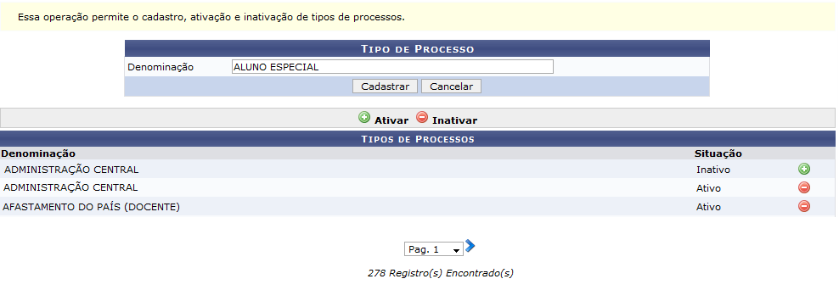Figura 1: Tipo de Processo
Para realizar o cadastro, informe a Denominação do tipo de processo que deseja cadastrar. Exemplificaremos com Denominação: ALUNO ESPECIAL.
Caso desista da operação, clique em Cancelar e confirme a desistência na janela que será exibida posteriormente.
Após informar os dados necessários, clique em Cadastrar para prosseguir. O sistema exibirá uma mensagem de confirmação do cadastro no topo da página e o tipo de processo cadastrado passará a constar na lista de Tipos de Processos cadastrados:
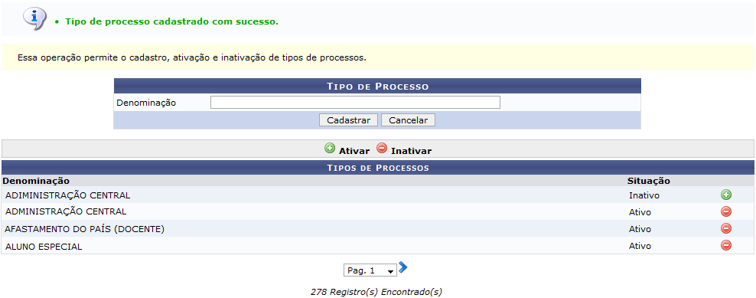Figura 2: Mensagem de Sucesso; Tipos de Processos
Na lista de Tipos de Processos, a situação do tipo de processo cadastrado poderá ser visualizada. O tipo de processo apresentará o ícone caso esteja ativo e o ícone caso contrário.
Para ativar um tipo de processo que está inativo, clique no ícone . Exemplificaremos com o tipo de processo ADMINISTRAÇÃO CENTRAL. A seguinte tela será exibida com uma mensagem de confirmação no topo e o ícone da situação do processo atualizado:
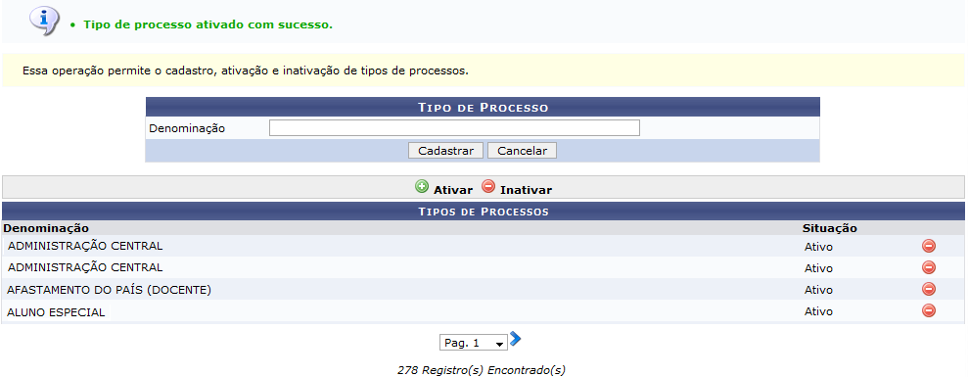Figura 3: Mensagem de Sucesso; Tipos de Processos
Caso deseje inativar um tipo de processo ativo, clique no ícone . Exemplificaremos mais uma vez com o tipo de processo ADMINISTRAÇÃO CENTRAL. O resultado será exibido conforme figura abaixo:
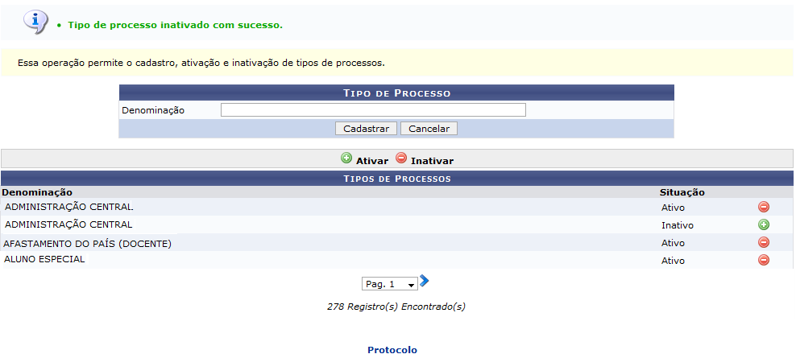Figura 4: Mensagem de Sucesso; Tipos de Processos
Caso deseje retornar à página inicial do Menu Protocolo, clique em .
Bom Trabalho!

Manuais Relacionados
- Cadastrar Tipo de Documento
<< Voltar - Manuais do SIPAC

